ՀՀ-ում Ինտերպոլի ԱԿԲ-ի 2008 թ. օպերատիվ ծառայողական գործունեության հիմնական տվյալները
Հաշվետու ժամանակահատվածում Ինտերպոլի ԱԿԲ-ի կողմից իրականացվել են որոշակի աշխատանքներ միջազգային հանցավորության դեմ պայքարի ոլորտում:
ԱԿԲ-ի հիմնական խնդիրները հանդիսացել են` ոստիկանական ծառայություններին և ազգային իրավապահ մարմիններին առավելագույնս ապահովել Քրեական ոստիկանության միջազգային կազմակերպության տրամադրության տակ առկա տեղեկատվությամբ (օպերատիվ և մեթոդական), արագ և արդյունավետ կապ հաստատել Ինտերպոլի անդամ երկրների ոստիկանական մարմինների հետ` եղած օպերատիվ տեղեկատվությունն իրացնելու նպատակով:
ԱԿԲ-ի կողմից 2008թ-ին ստացվել եւ առաքվել է 18678 (2007թ.`- 12930) տեղեկատվական միավորը, որից 13562-ը (2007թ.`- 7524)` փոխանակվել է ՀՀ ոստիկանության ստորաբաժանումների հետ (աղյուսակ 1):
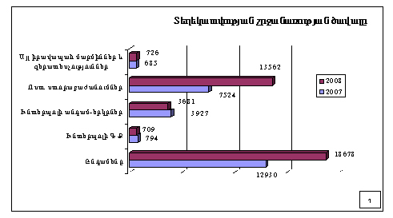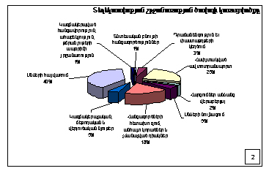
ԱԿԲ-ի գործունեության ուղղություններից առաջնահերթային են հանդիսացել` հանցագործների հետախուզում (12830 տեղեկատվական միավոր (2007թ.`- 8048)), անձերի օպերատիվ ստուգումները և նույնացումը (1526), առևանգված ավտոտրանսպորտային միջոցների հետախուզումը (4902), դրամանենգությունը և փաստաթղթերի կեղծումը (689) և այլն (աղյուսակ 2):
Գլխավոր քարտուղարություն է ուղարկվել օպերատիվ նշանակության 236 հատուկ հաղորդագրություններ (2007թ.`- 292):
ԱԿԲ-ն համագործակցել է Ինտերպոլի անդամ 96 երկրների հետ, որոնցից առավել ակտիվ կապ է եղել` Ռուսաստանի Դաշնության` 602 ստացված և առաքված տեղեկատվական միավոր, Գերմանիայի` 329, Լեհաստանի` 173, ԱՄՆ` 168, Իսպանիայի` 164, Թուրքիայի` 150, Ավստրիա` 141, Շվեդիայի` 133, Ուկրաինայի` 128 և Ֆրանսիայի` 125 հետ (աղյուսակ 3):
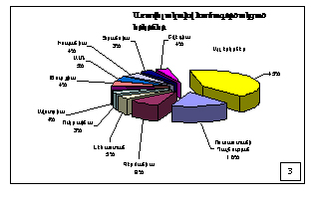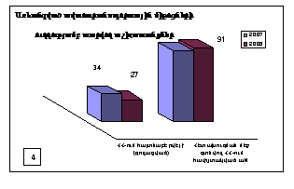
Ինտերպոլի անդամ երկրներից ստացվել է 73 նոր հարցումներ հանցագործների հետախուզման վերաբերյալ: Կատարված աշխատանքների արդյունքում ոստիկանության մարմինների միջոցով հաջողվել է կազմակերպել 14 (2007թ.` 31) հանցագործների հայտնաբերումը Հայաստանի Հանրապետությունում, որոնցից 5-ը (2007թ.` 8) ձերբակալվել են: ՀՀ ոստիկանության մարմինների կողմից ստացվել է 56 (2007թ.`- 85) նոր հարցում հանցագործների հետախուզման վերաբերյալ: Կատարված աշխատանքների շնորհիվ Ինտերպոլի անդամ երկրներում հաջողվել է պարզել նրանցից 95-ի (2007թ.`- 125) գտնվելու վայրը, որոնցից 54-ը ձերբակալվել են, իսկ 23-ը` ենթարկվել էքստրադիցիայի (աղյուսակ 5):
Ինտերպոլի ուղիներով միջազգային հետախուզման մեջ գտնվող անձանց հայտնաբերման ուղղությամբ իրականացված աշխատանքների շնորհիվ հաջողվել է հայտնաբերել միջազգային հետախուզման մեջ գտնվող 25 անձանց, որոնցից 13-ը ձերբակալվել են, 8-ը` ենթարկվել էքստրադիցիայի: Ինտերպոլի հետախուզվողների ինտերնետային վեբ էջում արտացոլված են 9 հետախուզվողների տվյալները:
Ինտերպոլի անդամ երկրներից ստացված հարցումների հիման վրա ստուգվել է տեղեկատվություն 31675 (2007թ.` 26158) ավտոտրանսպորտային միջոցի վերաբերյալ, իսկ ԱԿԲ-ից ավտոտրանսպորտային միջոցների վերաբերյալ ուղարկվել է 352 հարցում: Կատարված աշխատանքների շնորհիվ Հայաստանում հայտնաբերվել է Ինտերպոլի անդամ երկրներում հափշտակված 27 (2007թ.` 34) ավտոմեքենա: Միջազգային հետախուզման մեջ են հայտարարված Հայաստանի տարածքում հափշտակված 91 ավտոմեքենաներ (աղյուսակ 4):
Շարունակվում է ՀՀ-ում Ինտերպոլի ԱԿԲ-ի տվյալների բանկերի նորացումը: Այսօրվա դրությամբ ընդամենը ԱԿԲ-ի տվյալների պահոցներում կուտակված է 217284 տեղեկատվական միավոր (2007թ. եղել է` 166890):
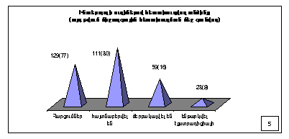
Հաշվետու ժամանակահատվածում կազմվել և ոստիկանության ծառայություններին ու այլ շահագրգիռ մարմիններին են տրամադրվել 44 վերլուծական և տեղեկատվական նյութեր հանցավորության դեմ պայքարի տարբեր ուղղությունների վերաբերյալ, որոնք մեթոդական և գործնական նպատակներով կիրառական նշանակություն ունեն: ՀՀ ոստիկանության ծառայություններ (ԿՀԴՊԳՎ, ՔՀԳՎ, ԻԿ և ՓՔՎ) փոխանցվել են օպերատիվ բնույթի 7 նյութեր, ևս 5-ը` այլ իրավապահ մարմիններ: Կազմակերպվել է ՀՀ ոստիկանության քննչական և ԿՀԴՊ գլխավոր վարչություններից, ինչպես և Գերմանիայի, Բելգիայի, Ուկրաինայի և Ղրղզստանիայի Ինտերպոլի ԱԿԲ-ներից ներկայացված` 9 միջազգային քննչական հանձնարարականների կատարումը:

